1.
Вычислите 7,15 − 1,05.
2.
Найдите значение выражения 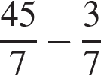.

3.
Запишите цифрами десятичную дробь: «ноль целых пятьдесят девять десятитысячных».
4.
В школе 90 пятиклассников. Две пятых всех пятиклассников поехали на экскурсию в музей, а остальные пошли в театр. Сколько пятиклассников пошло в театр?
5.
При каком значении верно равенство: 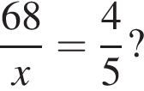
6.
За 3,2 кг товара заплатили 115,2 р. Сколько следует заплатить за 1,5 кг этого товара?
Запишите решение и ответ.
7.
На овощной базе 2 ц картофеля раскладывают в пакеты по 3 кг. Сколько килограммов картофеля осталось неупакованным?
8.
В январе завод выпустил 160 холодильников, а в феврале — 168. На сколько процентов выросло производство холодильников в феврале по сравнению с январём?
9.
Найдите значение выражения (385,7 : 0,19 − 30) · 0,2 − (35,7 · 3,29 + 2,547).
Запишите решение и ответ.
10.
Билет на вход в контактный зоопарк стоит для взрослого 300 руб., для школьника — половину стоимости взрослого билета, а для дошкольника — треть стоимости взрослого билета. Сколько рублей должна заплатить за билеты семья, включающая двух родителей, двух школьников и одного трехлетнего малыша?
Запишите решение и ответ.
11.
Изображённая ниже диаграмма посадок в саду наглядно показывает, какая часть сада отведена под яблони, груши и кусты смородины. Используя диаграмму, ответьте на вопрос.
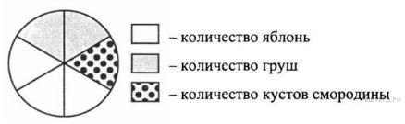

Какие деревья занимают большую часть сада?
12.
На диаграмме показана среднемесячная температура воздуха в Нижнем Новгороде за каждый месяц 1994 года. По горизонтали указываются месяцы, по вертикали — температура в градусах Цельсия. Используя диаграмму, ответьте на вопрос.
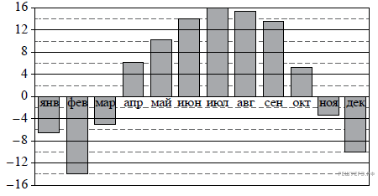

Какой месяц весны был самым тёплым?
13.
На рисунке изображён план сада, вдоль периметра которого нужно вырыть канаву. Штриховой линией показана деревянная дорожка, которую нужно выложить, её ширина 0,5 м.

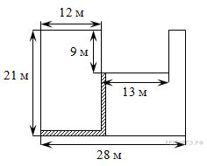

Какова будет длина канавы? Ответ дайте в метрах.
14.
На рисунке изображён план участка, вокруг которого нужно построить забор.

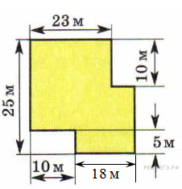

Какова площадь данного участка (в м²)?
15. Задание 13 № 1316
От деревянного бруска размером 30 см × 50 см × 90 см отпилили несколько дощечек размером 4 см × 30 см × 50 см. После этого остался брусок объёмом менее 4000 см³. Сколько дощечек отпилили?
16.
Имеется 9 листов бумаги. Некоторые из них разорвали на 3 или 5 частей. Некоторое из образовавшихся частей разорвали на 3 или 5 частей и так несколько раз. Можно ли после нескольких таких операций получить 100 частей?
Запишите решение и ответ.

